Программно-аппаратный комплекс для исследовательских целей в области пьезоэлектрического приборостроения
В.Л. Земляков, С.Н. Ключников
Южный федеральный университет, Ростов н/Д, Россия
Аннотация: В статье рассматривается программно-аппаратный комплекс, созданный на основе распространенных аппаратных элементов и программных продуктов. Используется среда программирования LabVIEW. Представлены результаты экспериментальных исследований проведенных с помощью разработанного комплекса.
Ключевые слова: программно-аппаратный комплекс, LabVIEW, пьезокерамический элемент, частотная характеристика проводимости.

В пьезоэлектрическом приборостроении широко применяют средства измерения, в которых измерительная часть непосредственно связана с компьютером. Управляющая программа, записанная разработчиками в компьютер, обеспечивает полный цикл измерений, включая обмен данными и регистрацию результатов [1, 2].
Несмотря на эффективность таких средств, их применение в исследовательских целях бывает затруднительно. Причина этого заключается в том, что при решении исследовательских задач исследователю необходимо иметь возможность изменять управляющую программу. А это невозможно без разработчика средства измерения.
По этой причине, для исследовательских задач может оказаться предпочтительным средство измерения, построенное на основе распространенных аппаратных элементов и программных продуктов, работа с которыми не вызывает затруднений.
В статье в качестве такого средства измерения рассматривается программно-аппаратный комплекс, выполненный в среде программирования LabVIEW [3]. Эта среда обеспечивает разработку программного обеспечения для организации взаимодействия компьютера с измерительной частью, обработки и отображения информации.
Поскольку комплекс предназначен в первую очередь для исследования пьезокерамических элементов (ПКЭ), приведем краткие сведения о них (более подробную информацию можно найти в [4]).
Пьезокерамический элемент – это конденсатор, внутри которого находится пьезокерамика. В резонансной области ПКЭ заменяют его эквивалентной схемы, представленной на рис. 1.
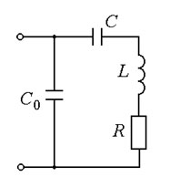
Рис. 1. – Эквивалентная схема ПКЭ
Схема обладает последовательным резонансом и параллельным (называемым антирезонансом), соответственно с частотами $ω_{р}=2{πf}_{p}$ и $ω_{a}=2{πf}_{a}$.
Активная $G(ω)$, реактивная $B(ω)$ составляющие и модуль $\left|Y(ω)\right|$ проводимости рассчитываются соответственно по формулами:
$G(ω)=\frac{1}{R (1+ν^{2}(ω)Q_{м}^{2})}$, $B(ω)={ωC}_{0}−\frac{ν(ω)Q_{м}}{R (1+ν^{2}(ω)Q_{м}^{2})}$,$\left|Y(ω)\right|=\sqrt{G^{2}(ω)+B^{2}(ω)}$,
где $Q_{м}=ω_{p}L/R$ - механическая добротность, $ν(ω)=ω/ω_{p}−ω_{p}/ω$.
Эффективный коэффициент электромеханической связи ПКЭ $k_{e}^{2}$ определяется формулой
$k_{e}^{2}=\frac{C}{C_{0}+C}=\frac{ω_{a}^{2}−ω_{p}^{2}}{ω_{a}^{2}}$.
Опишем кратко разработанный комплекс.
На рис. 2 представлена блок-диаграмма разработанного комплекса.

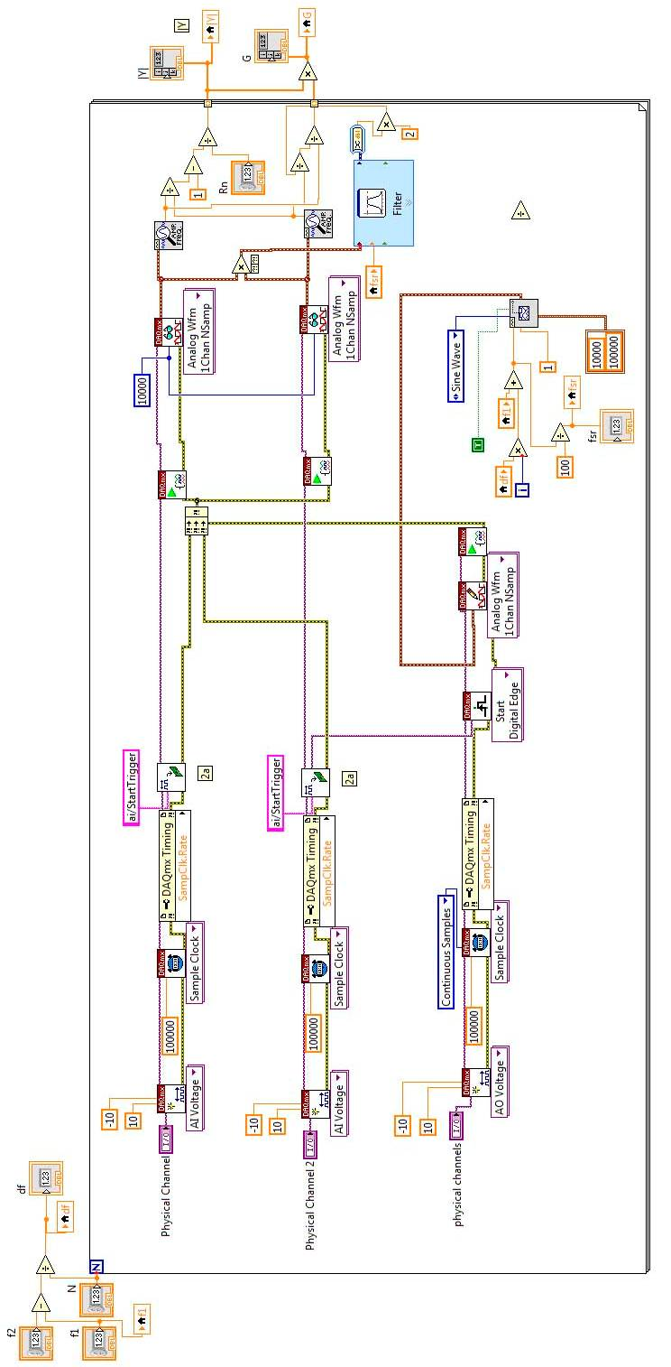

Рис. 2. – Блок-диаграмма комплекса
На рис. 3 приведена схема подключения нагрузочного сопротивления и исследуемого образца ПКЭ или его электрического аналога к физическим портам платы вывода и ввода данных PСI_6251, используемым для построения комплекса. Для ввода данных в ЭВМ используется входной канал ai0, для вывода генерируемого сигнала ao0. Эта схема аналогична приведенной в [5].
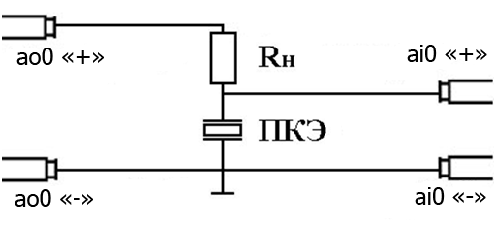
Рис. 3. – Схема подключения ПКЭ к каналам ввода-вывода LabView
Для сбора данных с исследуемого ПКЭ создан виртуальный прибор (ВП). Область лицевой панели, отвечающая за настройку физических каналов, изображена на рис. 4.
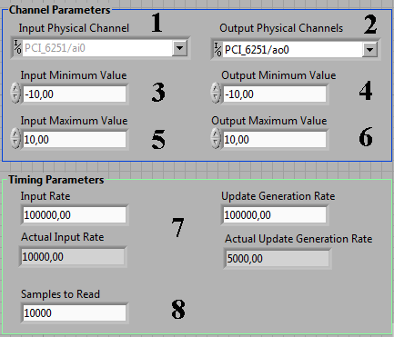
Рис. 4. – Вид лицевой панели ВП сбора данных
На рис. 4 цифрами обозначены следующие поля ввода данных:
- 1 – поле выбора физического канала, с помощью которого будет осуществляться ввод в ЭВМ данных с исследуемого ПКЭ;
- 2 – аналогичное поле выбора физического канала, который будет использоваться для аналогового выхода сигнала воздействия;
- 3, 4 – поля, в которых задаются минимальные значения напряжения в вольтах, которые могут быть поданы и считаны с канала соответственно;
- 5, 6 – поля, в которых задаются максимальные значения напряжения в вольтах, которые могут быть поданы и считаны с канала соответственно;
- 7 – поля, которые используются для ввода значения частоты дискретизации генерируемого сигнала. С левой стороны отображены исходные значения, а с правой – величины, реально полученные после синхронизации выходного канала с входным;
- 8 – поле, которое используется для ввода количества точек для считывания во входном канале.
На рис. 5 представлена «лицевая панель» на вкладке «проведение измерений».
С помощью элемента Tabсontrol лицевая панель была разбита на несколько вкладок, отвечающих за проведение измерений, отображение результатов измерений и отображение найденных параметров.
В левой области лицевой панели располагаются следующие элементы управления: окна ввода частотного диапазона измерений от F1 до F2; поле ввода числа точек измерений N; элемент отображения шага по частоте в соответствие с заданными условиями измерений dF; элемент ввода величины нагрузочного сопротивления. Для ввода границ частотного диапазона используются стандартные объекты Numeriс сontrol .
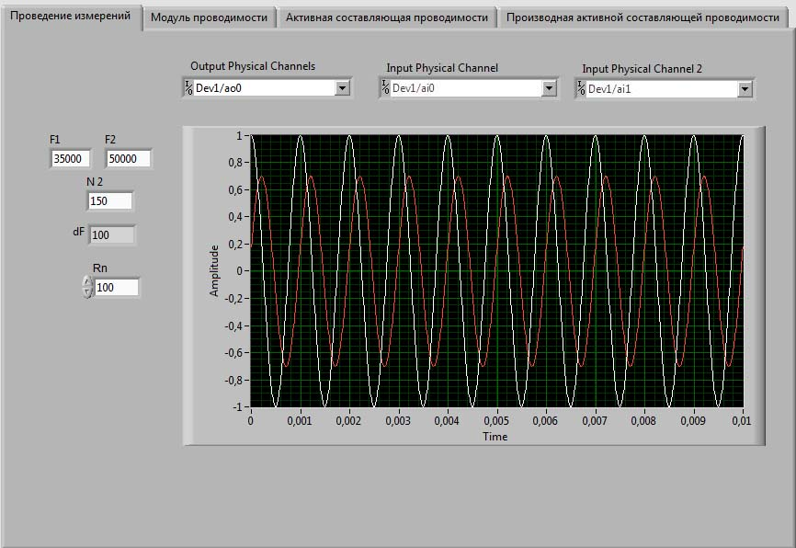
Рис. 5. – Лицевая панель разработанного комплекса на вкладке проведение измерений
Границы диапазона измерений следует выбирать таким образом, чтобы охватить всю область резонанса. По центру располагается графический индикатор, отображающий синусоидальный сигнал воздействия на исследуемый образец и измеренные сигналы с нагрузки и исследуемого ПКЭ. В верхней области лицевой панели располагаются элементы выбора физических портов ввода и вывода сигналов.
На рис. 6 показан вид лицевой панели разработанного программно-аппаратного комплекса на вкладке модуль проводимости.
В левой области лицевой панели располагается графический индикатор GraphXY, позволяющий отображать график измеренной частотной характеристики модуля проводимости. По оси абсцисс отображается частота измерений в кГц, а по оси ординат проводимость в См. Правее области графического отображения полученной частотной характеристики располагается группа объектов отображения найденных параметров. Для вывода найденных параметров используется объект NumeriсIndiсator.

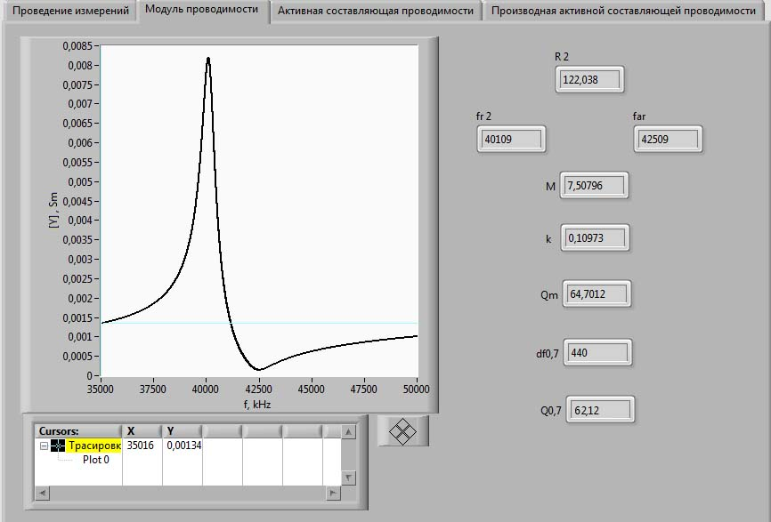
Рис. 6. – Лицевая панель на вкладке "Модуль проводимости"
На характеристике проводимости выделяют пары характерных точек. В частности:
- частоты $ω_{p}$ и $ω_{a}$, определяемые по эквивалентной схеме;
- частоты максимума $ω_{m}$ и минимума $ω_{n}$ модуля проводимости, определяемые по нулевому значению производной от модуля проводимости;
Для высокодобротных ПКЭ выполняются равенства: $ω_{p}=ω_{m}$ и $ω_{a}=ω_{n}$. Для ПКЭ с относительно невысокой добротностью равенства перестают выполняться. Причем $ω_{p}>ω_{m}$, $ω_{a}<ω_{n}$.
Комплекс реализует не только методы, предусмотренные стандартом (ОСТ 11 0444-87. Материалы пьезокерамические. Технические условия. М.: Электростандарт, 1987), но и оригинальные алгоритмы, описанные в работах [6 - 11].
Приведем примеры исследования ПКЭ разработанным комплексом.
В таблице 1 представлены результаты определения параметров ПКЭ по измеренным частотным характеристикам модуля проводимости для 3-х образцов разных размеров и геометрии.
Таблица 1 Результаты определения параметров
 | Образец №1 | Образец №2 | Образец №3
f_{r}, кГц | 8,14 | 17,05 | 24,3
f_{a}, кГц | 8,92 | 18,17 | 25,1
R, Ом | 29 | 17 | 18
$$k_{e}$$ | 0,4 | 0,35 | 0,25
$$Q_{м}$$ | 175 | 63 | 85
Результаты, приведенные в таблице 1, сравнивались с аналогичными результатами, выполненными на сертифицированном оборудовании, при этом была подтверждена высокая точность измерений разработанным комплексом.
В таблице 2 приведены данные, позволяющие оценить влияние величины добротности ПКЭ на точность определения $k_{e}^{2}$.
Измерения проводились для электрического аналога ПКЭ с параметрами элементов: С₀ = 100 нФ, С = 10 нФ, L = 100 мГн.
Величина сопротивления менялась с целью изменения добротности.

Таблица 2.
$$Q_{м}$$ | 316 | 158 | 105 | 79 | 63 | 52 | 45 | 40
f_{r}, кГц | 50,35 | 50,34 | 50,33 | 50,31 | 50,29 | 50,26 | 50,23 | 50,20
f_{a}, кГц | 52,81 | 52,82 | 52,82 | 52,85 | 52,87 | 52,89 | 52,92 | 52,95
$$k_{e}^{2}$$ | 0,091 | 0,092 | 0,0924 | 0,094 | 0,095 | 0,097 | 0,099 | 0,101
$$Δ\text{\%}=\frac{k_{e}^{2}−k_{e0}^{2}}{k_{e0}^{2}}\text{100}\text{\%}$$ | 0 | 0,55 | 1,5 | 2,8 | 4,5 | 6 | 8,6 | 10
$k_{e0}^{2}$ - значение, измеренное при самом большом значении добротности.
Представленные результаты позволяют сделать вывод о том, что для исследовательских целей могут быть созданы измерительные комплексы на основе распространенных аппаратных элементов и программных продуктов не уступающие своими возможностями сертифицированным средствам измерений.
Литература
- Иванов Н.М., Земляков В.Л., Милославский Ю.К. Новые средства измерения параметров пьезокерамических элементов и пьезоматериалов. Инженерный вестник Дона. – 2013. №3. – URL: ivdon.ru/magazine/arсhive/n3y2013/1780.
- Иванов Н.М., Кондаков Е.В., Милославский Ю.К. Цифровая аппаратура и алгоритмы оперативного измерения параметров изделий пьезотехники // Известия ЮФУ. Технические науки. 2005. № 2. С. 78–83.
- Евдокимов Ю.К., Линдваль В.Р., Щербаков Г.И. LabVIEW для радиоинженера: от виртуальной модели до реального прибора. Практическое руководство для работы в программной среде LabVIEW // Москва. ДМК Пресс. 2007. 400 с.
- Земляков В. Л. Методы и средства измерений в пьезоэлектрическом приборостроении: монография. Ростов н/Д: Изд-во ЮФУ, 2009. 180 с. (Пьезоэлектрическое приборостроение. Т. 5).
- Ключников С.Н. Метод определения добротности резонансных систем по амплитудным измерениям и его аппаратная реализация на базе LABVIEW / С.Н. Ключников // Инженерный вестник Дона. – 2011. №4. URL: ivdon.ru/magazine/arсhive/n4y2011/521.
- V.L. Zemlyakov Methods for Determination of the Piezoelectric Coefficient of Piezoceramic Materials in Terms of Parameters of an Equivalent Circuit of a Piezoelement // Piezoelectrics and Related Materials: Investigations and Applications. Pub. Date: 2012 2nd Quarter, р. 117-142.
- Земляков В. Л. Определение пьезомодуля на образцах пьезокерамических элементов с невысокой добротностью // Метрология (приложение к журналу Измерительная техника). 2010. № 1. С. 30 – 33.
- Земляков В. Л. Методы определения и контроля параметров пьезоэлектрических резонаторов // Известия ЮФУ. Технические науки. 2010. № 5. С. 66–70.
- Земляков В. Л. Методы и средства технической диагностики пьезокерамических элементов // Изв. вузов. Приборостроение. 2010. № 10. С. 61–65.
- Земляков В. Л., Ключников С. Н. Упрощенное определение параметров пьезоматериалов на образцах элементов в форме диска. Инженерный вестник Дона. – 2012. №3. – URL: ivdon.ru/magazine/archive/n3y2012/1038.
- Zemlyakov V.L., Klyuchnikov S. N. Determination of the parameters of piezoceramic elements from amplitude measurements // Measurement Techniques. 2010. V. 53. N 4. P. 301.
References
1. Ivanov N.M., Zemlyakov V.L., Miloslavskiy Yu.K. Inženernyj vestnik Dona (Rus), 2013. №3. URL: ivdon.ru/magazine/arshive/n3y2013/1780.
2. Ivanov N.M., Kondakov E.V., Miloslavskiy Yu.K. Izvestiya YuFU. Tehnicheskie nauki. 2005. № 2. pp. 78–83.
3. Evdokimov Yu.K., Lindval' V.R., Shcherbakov G.I. LabVIEW dlya radioinzhenera: ot virtual'noy modeli do real'nogo pribora. Prakticheskoe rukovodstvo dlya raboty v programmnoy srede LabVIEW [LabVIEW to radio engineer from the virtual model to the real device. A practical guide for working in the software environment LabVIEW]. Moscow. DMK Press. 2007. 400 p.
4. Zemlyakov V. L. Metody i sredstva izmereniy v p'ezoelektricheskom priborostroenii: monografiya [Measurements Methods and Means in Piezoelectric Device-making]. Rostov on Don. YuFU. 2009. 180 p. (P'ezoelektricheskoe priborostroenie. T. 5).
5. Klyuchnikov S.N. Inženernyj vestnik Dona (Rus), 2011. №4. URL: ivdon.ru/magazine/arshive/n4y2011/521.
6. Zemlyakov V.L. Piezoelectrics and Related Materials: Investigations and Applications. 2012 2nd Quarter, pp. 117-142.
7. Zemlyakov V. L. Metrologiya (prilozhenie k zhurnalu Izmeritel'naya tekhnika). 2010. № 1. pp. 30 – 33.
8. Zemlyakov V. L. Izvestiya YuFU. Tehnicheskie nauki. 2010. № 5.
pp. 66–70.
9. Zemlyakov V. L. Izv. vuzov. Priborostroenie. 2010. № 10. pp. 61–65.
10. Zemlyakov V. L., Klyuchnikov S. N. Inženernyj vestnik Dona (Rus), 2012. №3. URL: ivdon.ru/magazine/archive/n3y2012/1038.
11. Zemlyakov V.L., Klyuchnikov S. N. Measurement Techniques. 2010.
V. 53.№ 4. p. 301.

